米东古牧地东路海大城市印象小区二标段项目“11·2”一般车辆伤害事故调查报告

编制单位：乌鲁木齐市米东区政府事故调查组
编制时间：2025年2月
目 录

一、事故基本情况...................................................................................................................1

（一）事故发生单位及相关单位概况...................................................................................1

（二）建设项目基本情况.......................................................................................................3

（三）事故车辆及驾驶人员情况...........................................................................................3

（四）事故发生单位安全管理（监管）情况...........................................................................3

（五）事故发生经过...............................................................................................................5

（六）事故现场情况...............................................................................................................5

（七）人员伤亡和直接经济损失情况...................................................................................6
二、事故应急救援和现场处置情况.......................................................................................7

（一）事故信息接报及响应情况...........................................................................................7

（二）事故现场应急处置情况...............................................................................................7

（三）医疗救治和善后情况...................................................................................................7

（四）事故应急处置评估.......................................................................................................7

三、事故原因分析...................................................................................................................8

（一）直接原因分析...............................................................................................................8
（二）间接原因分析...............................................................................................................8

四、责任单位存在的主要问题...............................................................................................8

五、对有关责任人员和责任单位的处理建议.......................................................................8
（一）对事故不予追究责任人员的处理建议.......................................................................8
（二）对事故有关责任人员的处理建议...............................................................................9
（三）对事故有关责任单位的处理建议.............................................................................9
六、事故整改和防范措施.....................................................................................................10

2024年11月2日18时56分许，位于米东区万和东街199号海大城市印象小区二标段项目发生一起车辆伤害事故，造成1人死亡，直接经济损失约231万元。
依据《中华人民共和国安全生产法》《生产安全事故报告和调查处理条例》（国务院第493号令)的规定，成立了由区纪委监委、米东公安分局、区应急管理局、区建设局、区人社局、区司法局、古牧地东路街道办事处、总工会为成员单位的事故调查组，邀请区人民检察院参加此次事故调查工作。
事故调查组按照“四不放过”和“科学严谨、依法依规、实事求是、注重实效”的原则，通过现场勘验、查阅资料、调查取证和综合分析，查明了事故发生的经过、原因、人员死亡等基本情况，认定了事故性质和责任,提出了事故处理和整改防范措施建议。
经调查认定，该起事故是一起工人无证擅自驾驶装载机，违章作业连同装载机从地下车库顶板坠落至车库负二层地面被装载机动力臂挤压致死的一般生产安全责任事故。

一、事故基本情况

（一）事故发生单位及相关单位概况
1.事故发生单位（施工单位）：新疆昆仑汇丰建筑工程有限公司（以下简称昆仑汇丰公司）；统一社会信用代码：91653227MA776B17CM；类型：有限责任公司；法定代表人：徐**；注册资本：叁仟万元整；成立日期：2016年06月13日；注册地址：新疆和田地区民丰县公安局旁（尼雅大厦楼）；经营范围：房屋建筑工程总承包，市政公用工程总承包，水利水电工程总承包、公路工程总承包，砖厂、搅拌站。园林绿化工程，城市及道路照明工程，钢结构工程，建筑装修装饰工程，环保工程，防水工程，建筑幕墙工程，土石方工程，消防设施工程，拆迁服务。（依法须经批准的项目，经相关部门批准后方可开展经营活动）。2023年 9月4日取得了《建筑业企业资质证书》（有效期至2026年9月13日）。2024年4月11日取得了《安全生产许可证》（有效期至2027年4月11日）。
2.建设单位：新疆云尚房地产开发有限公司；统一社会信用代码：91650109MA78XY5BIY；类型：有限责任公司(自然人投资或控股)；法定代表人：郑**；注册资本：贰仟万元整；成立日期：2020年10月20日；注册地址：新疆乌鲁木齐市米东区铁河路4142号中5栋-101室；经营范围：房地产开发经营（依法须经批准的项目，经相关部门批准后方可开展经营活动）。

3.监理单位：新疆东方工程管理有限公司；统一社会信用代码：91650105729161319F；类型：有限责任公司(自然人投资或控股)；法定代表人：王**；注册资本：伍佰万元整；成立日期：2001年7月5日；注册地址：新疆乌鲁木齐市水磨沟区立井街198号丽景中央城10号楼1906室；经营范围：建设工程监理、工程项目管理、工程招标代理、工程造价服务、工程技术咨询服务、信息系统工程监理、房屋租赁（依法须经批准的项目，经相关部门批准后方可开展经营活动）2024年5月5日取得了工程监理资质证书有效期至2029年5月7日。

（二）建设项目基本情况

海大城市印象小区二标段项目，建设单位新疆云尚房地产开发有限公司与新疆昆仑汇丰建筑工程有限公司于2021年4月25日签订海大城市印象小区二标段施工合同，施工总建筑面积18.5万平米，内含1至15栋单体建筑，地下车库两层，计划竣工时间为2024年10月31日。2021年5月2日新疆昆仑汇丰建筑工程有限公司与新疆东方工程管理有限公司签订监理合同，已取得了《建筑工程施工许可证》。事故发生地是5号楼东南侧地下车库顶板施工工地。
- 事故车辆及驾驶人员情况

车辆名称：柳工CLG8**轮式装载机，车号为32工021**发动机号：6B11S0179**，车辆识别码带：BL3098**，该车于2011年11月购入，车辆所有人昆仑尼雅生态农牧发展有限公司，2018年11月14日在新疆和田地区民丰县农机安全监理站取得了大型工程机械设备行驶证，此车已年检在有效期内。昆仑尼雅生态农牧发展有限公司将装载机租赁给新疆昆仑汇丰建筑工程有限公司使用并安排专职驾驶员张**，持有《建筑机械施工上机操作证》（证书编号：33423019207**），租赁期限为2024年9月1日至2024年11月30日。

（四）事故发生单位安全管理（监管）情况
1.新疆昆仑汇丰建筑工程有限公司海大城市印象小区二标段项目部：建立了项目部组织管理体系，配备3名专职安全管理人员，已取得建筑施工企业综合类专职安全管理人员合格证。建立了安全生产责任制，制定了安全生产规章制度和操作规程，对进场工人开展了安全生产教育和培训。未制定车辆安全管理制度，对装载机及驾驶员管理不到位。未组织建立并落实安全风险分级管控和隐患排查治理双重预防工作机制，未教育和督促从业人员严格执行本单位的安全生产规章制度和安全操作规程；未向从业人员如实告知作业场所和工作岗位存在的危险因素、防范措施以及事故应急措施。
2.新疆东方工程管理有限公司：在海大城市印象小区二标段项目部配备1名注册监理工程师和3名监理人员，已取得自治区建设工程质量检测人员岗位证书。自2024年4月份复工以来，召开监理例会18次，下发监理通知单32份其中质量监理通知单12份、安全监理通知单20份发现隐患62项均已整改完毕，工作联系单2份，工程暂停令3份。
3.米东区建设局：针对我市发生的“10.12”“10.14”工程机械车辆伤亡事故，向辖区123家建设项目下发了防机械、车辆事故和高处坠落事故的工作要求提醒。10月23日、26日对该项目施工工地进行检查发现15条隐患，下发了限期整改书，均已整改。

4.米东区古牧地东路街道办事处：对海大城市印象小区二标段建设项目共检查5次巡查14次，共查出安全隐患46条，并将隐患问题反馈给施工方现场负责人，均已整改完毕。

（五）事故发生经过

2024年11月2日18时56分许，位于米东区万和东街199号海大城市印象小区5号楼东南侧地下车库顶板施工工地，施工员史**安排现场劳务班组负责人伏**用混凝土平整地下车库顶板，伏**带领祁**等人进行施工，现场无安全员。平整作业需要用装载机转运混凝土，此时装载机驾驶员已经下班并且将钥匙留在装载机上，工人祁**在未取得装载机驾驶证或操作证的情况下擅自驾驶装载机，在转运混凝土时连同装载机从地下车库顶板坠落至车库负二层地面，坠落高度约7米，装载机倾覆将祁耀斌压在动力臂下方。

19时许，在现场的材料员何**拨打120急救电话，现场人员利用吊葫芦、钢管等设备将装载机提升后救出祁**，制作简易担架将其抬至工地大门口。19时30分许，120救护车到达现场，将祁**送至乌鲁木齐市米东区中医院进行抢救。21时15分许，祁**经抢救无效死亡。

（六）事故现场情况

1.事故发生在米东区万和东街199号海大城市印象小区在建5号楼东侧地下车库内，坠落高度约7米（见图1）。
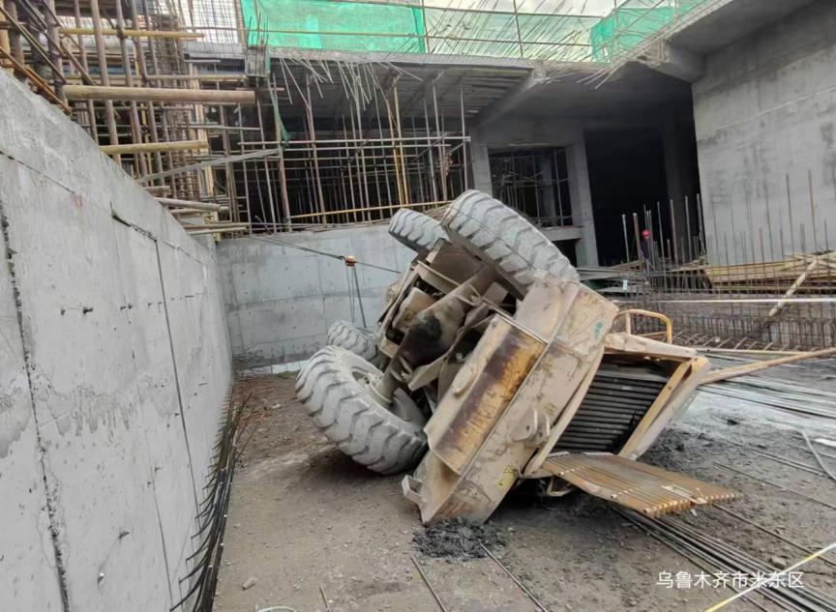
图1
高度
7米

2.装载机倾覆，将祁**压在动力臂下方，使其无法活动（见图2）。
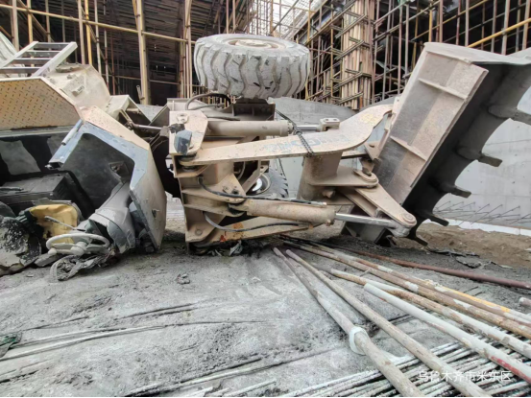
被压人员位置
图2

（七）人员伤亡和直接经济损失情况

1.事故造成1人死亡。
2.事故造成的直接经济损失为善后赔付123万元和工伤保险赔付108万元,共计赔付231万元。
二、事故应急救援和现场处置情况

（一）事故信息接报及响应情况

事故发生后，现场班组负责人伏**电话告知施工员史**、一标段项目经理崔**事故情况。19时04分许，崔**将事故情况上报区建设局和质监站。19时31分许，区建设局向区应急局报告事故情况。19时45分许，区应急管理局向市应急管理局报告事故情况。

（二）事故现场应急处置情况

19时许，何**拨打120急救中心电话，随后现场人员利用吊葫芦、钢管等设备将装载机提升后将祁**救出，随后制作简易担架将其抬至工地大门口。19时30分许，120救护车达到工地大门口，将祁**送至乌鲁木齐市米东区中医院进行抢救。

（三）医疗救治和善后情况
祁**经医院抢救于21时15分抢救无效死亡，死亡原因为机械压迫性死亡。
2024年11月11日，新疆昆仑汇丰建筑工程有限公司与祁**家属达成赔偿协议，赔付123万元和工伤保险赔付108万元,共计赔付231万元。

（四）事故应急处置评估
现场人员能及时通知本单位负责人，各职能部门能及时响应、妥善处置，做好善后安抚等工作，应急处置基本得当。

三、事故原因分析

（一）直接原因分析
祁**未取得装载机驾驶证或操作证[]擅自驾驶装载机，违章作业连同装载机从在建车库顶板坠落至车库负二层地面，被装载机动力臂挤压致死。
- 间接原因分析
新疆昆仑汇丰建筑工程有限公司未制定车辆安全管理制度，对装载机管理不到位，未督促从业人员严格执行本单位的安全生产规章制度和安全操作规程。
- 责任单位存在的主要问题
新疆昆仑汇丰建筑工程有限公司未组织建立安全风险分级管控和隐患排查治理双重预防工作机制，未教育和督促从业人员严格执行本单位的安全生产规章制度和安全操作规程；未向从业人员如实告知作业场所和工作岗位存在的危险因素、防范措施以及事故应急措施。违反了《中华人民共和国安全生产法》第四十一条第一款[]、第二款[]和第四十四条第一款[]的规定。

五、对有关责任人员和责任单位的处理建议
（一）对事故不予追究责任人员的处理建议
祁**，海大城市印象小区二标段工人，未取得装载机驾驶证或操作证擅自驾驶装载机，对本次事故负直接责任，鉴于已在事故中死亡，不再进行责任追究。
（二）对事故有关责任人员的处理建议
1.徐**，新疆昆仑汇丰建筑工程有限公司法定代表人、总经理，未组织建立并落实安全风险分级管控和隐患排查治理双重预防工作机制，未建立车辆安全管理制度。违反了《中华人民共和国安全生产法》第二十一条第二项[]、第五项[]的规定，建议由区应急管理局依据《中华人民共和国安全生产法》第九十五条第一项[]的规定，给予行政处罚。
2.钟*，海大城市印象小区二标段项目经理，未及时排查装载机管理不到位、临边作业场所未采取安全防护措施的生产安全事故隐患。违反了《中华人民共和国安全生产法》第二十五条第五项[]的规定，建议由区应急管理局依据《中华人民共和国安全生产法》第九十六条[]的规定，给予行政处罚。
（三）对事故有关责任单位的处理建议
新疆昆仑汇丰建筑工程有限公司，建议由区应急管理局按照《中华人民共和国安全生产法》第一百一十四条第一项[]的规定，给予行政处罚。
六、事故整改和防范措施
（一）新疆昆仑汇丰建筑工程有限公司要建立并落实安全风险分级管控和隐患排查治理双重预防工作机制，建立健全车辆管理制度，落实设备设施管理，及时消除临边无防护的安全隐患，防范此类事故发生。
（二）米东区建设局要针对此次事故暴露出的问题，举一反三，汲取事故教训，加强对建筑施工工地安全监管和车辆的安全管理，督促辖区企业认真落实安全生产主体责任。
（三）古牧地东路街道办事处要加强辖区建设项目安全宣传教育，提醒施工单位全面履行安全生产责任。

[?]《新疆维吾尔自治区大型工程机械设备和车辆安全监督管理办法》第十五条第一款：大型工程机械设备实行登记制度，大型工程机械设备驾驶人员应当取得驾驶证或者操作证。
[?]《中华人民共和国安全生产法》第四十一条第一款：生产经营单位应当建立安全风险分级管控制度，按照安全风险分级采取相应的管控措施。
[?]《中华人民共和国安全生产法》第四十一条第二款：生产经营单位应当建立健全并落实生产安全事故隐患排查治理制度，采取技术、管理措施，及时发现并消除事故隐患。
[?]《中华人民共和国安全生产法》第四十四条第一款：生产经营单位应当教育和督促从业人员严格执行本单位的安全生产规章制度和安全操作规程；并向从业人员如实告知作业场所和工作岗位存在的危险因素、防范措施以及事故应急措施。
[?]《中华人民共和国安全生产法》第二十一条第二项：生产经营单位的主要负责人对本单位安全生产工作负有下列职责：（二）组织制定并实施本单位安全生产规章制度和操作规程。
[?]《中华人民共和国安全生产法》第二十一条第五项：生产经营单位的主要负责人对本单位安全生产工作负有下列职责：（五）组织建立并落实安全风险分级管控和隐患排查治理双重预防工作机制，督促、检查本单位的安全生产工作，及时消除生产安全事故隐患。
[?]《中华人民共和国安全生产法》第九十五条第一项：生产经营单位的主要负责人未履行本法规定的安全生产管理职责，导致发生生产安全事故的，由应急管理部门依照下列规定处以罚款:（一）发生一般事故的，处上一年年收入百分之四十的罚款。
[?]《中华人民共和国安全生产法》第二十五条第五项：生产经营单位的安全生产管理机构以及安全生产管理人员履行下列职责:（五）检查本单位的安全生产状况，及时排查生产安全事故隐患，提出改进安全生产管理的建议；
[?]《中华人民共和国安全生产法》第九十六条：生产经营单位的其他负责人和安全生产管理人员未履行本法规定的安全生产管理职责的，责令限期改正，处一万元以上三万元以下的罚款；导致发生生产安全事故的，暂停或者吊销其与安全生产有关的资格，并处上一年年收入百分之二十以上百分之五十以下的罚款；构成犯罪的，依照刑法有关规定追究刑事责任。
[?]《中华人民共和国安全生产法》第一百一十四条第一项：发生生产安全事故，对负有责任的生产经营单位除要求其依法承担相应的赔偿等责任外，由应急管理部门依照下列规定处以罚款:（一）发生一般事故的，处三十万元以上一百万元以下的罚款；

